## 抛体运动

## 知识点一：曲线运动

一、曲线运动的速度方向

1.质点在某一点的速度方向，沿曲线在这一点的切线方向.

2.曲线运动是变速运动.

(1)速度是矢量，既有大小，又有方向.

(2)在曲线运动中，速度的方向是变化的，所以曲线运动是变速运动.

二、物体做曲线运动的条件

1.物体如果不受力，将静止或做匀速直线运动.

2.物体做曲线运动时，由于速度方向时刻改变，物体的加速度一定不为0；物体所受的合力一定不为0.

3.物体做曲线运动的条件：

(1)动力学角度：物体所受合力的方向与它的速度方向不在同一直线上时，物体做曲线运动.

(2)运动学角度：物体的加速度方向与速度方向不在同一直线上时，物体做曲线运动.

## 技巧点拨

一、曲线运动的速度方向

1.曲线运动中，质点在某一点的速度方向，沿曲线在这一点的切线方向.

2.曲线运动中，质点的速度方向时刻改变，所以曲线运动一定是变速运动，加速度一定不为零.

二、物体做曲线运动的条件

1.物体做曲线运动的条件

(1)动力学条件：合力方向与物体的速度方向不在同一直线上.

(2)运动学条件：加速度方向与物体的速度方向不在同一直线上.

说明：物体做曲线运动时，所受合力可能变化，也可能不发生变化.

2.物体运动性质的判断

(1)直线或曲线的判断

看合力方向(或加速度的方向)和速度方向是否在同一直线上.

(2)匀变速或非匀变速的判断

合力为恒力，物体做匀变速运动；合力为变力，物体做非匀变速运动.

(3)变速运动的几种类型

|  |  |  |  |
| --- | --- | --- | --- |
| 轨迹特点 | 加速度与速度方向的关系 | 加速度特点 | 运动性质 |
| 直线 | 共线 | 加速度不变 | 匀变速直线运动 |
| 加速度变化 | 非匀变速直线运动 |
| 曲线 | 不共线 | 加速度不变 | 匀变速曲线运动 |
| 加速度变化 | 非匀变速曲线运动 |

三、曲线运动中合力方向、速度方向与轨迹的关系

由于曲线运动的速度方向时刻改变，合力不为零.合力垂直于速度方向的分力改变速度的方向，所以合力总指向运动轨迹的凹侧，即曲线运动的轨迹总向合力所指的一侧弯曲.

## 例题精练

1．（荔湾区校级月考）如图所示，物体在恒力F作用下沿曲线从A运动到B，突然使它所受的力方向反向而大小不变，即由F变为﹣F，若BD为曲线AB上B点的切线，则该物体（　　）

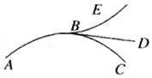

A．可能沿曲线BE运动 B．可能沿直线BD运动

C．可能沿曲线BC运动 D．可能沿原曲线由B返回A

2．（南宁月考）关于力与运动的关系，下列说法正确的是（　　）

A．物体在变力作用下不可能做直线运动

B．物体在恒力作用下可能做曲线运动

C．物体受到向心力的作用才能做圆周运动

D．做圆周运动的物体所受的合力方向始终指向圆心

## 随堂练习

1．（建平县校级期中）做曲线运动的物体，在其轨迹曲线上某点的加速度方向（　　）

A．与物体在这一点时所受合力方向垂直

B．为通过该点的曲线的切线方向

C．与物体在这一点的速度方向垂直

D．与物体在这一点的速度方向不共线

2．（镜湖区校级期中）一物体在光滑的水平桌面上运动，在相互垂直的x方向和y方向上的分运动速度随时间变化的规律如图所示。关于物体的运动，下列说法正确的是（　　）

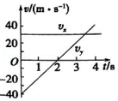

A．物体做变加速曲线运动

B．物体做直线运动

C．物体运动的初速度大小为50m/s

D．物体运动的初速度大小为10m/s

3．（镜湖区校级期中）物体做曲线运动，在其运动轨迹上某一点的加速度方向（　　）

A．与通过该点的曲线的切线方向共线

B．与物体在这一点时所受的合外力方向垂直

C．与物体在这一点的速度方向可能一致

D．与物体在这一点的速度方向的夹角不可能为0°

4．（静宁县校级月考）一质点受两个互成锐角的恒力F1和F2作用，由静止开始做匀加速直线运动，若运动过程中保持二力方向不变，但F1突然增大到F1+△F，则质点以后（　　）

A．继续做匀变速直线运动

B．在相等时间内速度的变化量一定相等

C．可能做匀速直线运动

D．可能做变加速曲线运动

## 知识点二：运动的合成与分解

一、一个平面运动的实例——观察蜡块的运动

1.建立坐标系

研究蜡块在平面内的运动，可以选择建立平面直角坐标系.

如图1所示，以蜡块开始匀速运动的位置为原点*O*，以水平向右的方向和竖直向上的方向分别为*x*轴和*y*轴的方向，建立平面直角坐标系.

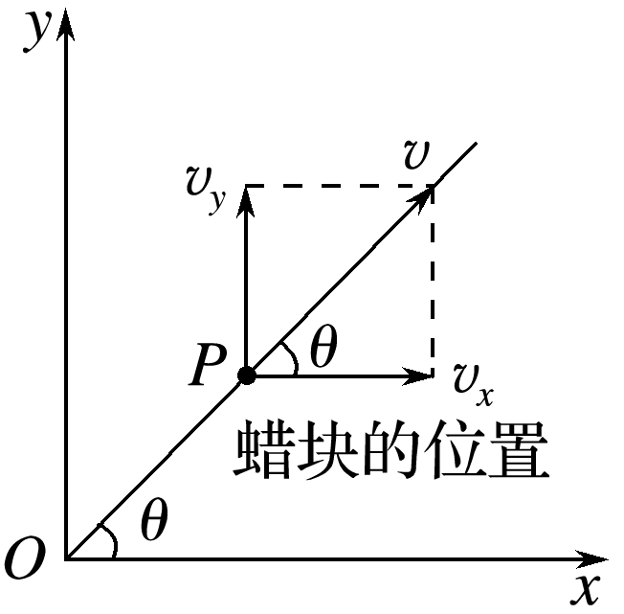

图1

2.蜡块运动的位置：玻璃管向右匀速平移的速度设为*vx*，蜡块沿玻璃管匀速上升的速度设为*vy*，在某时刻*t*，蜡块的位置*P*的坐标：*x*＝*vxt*，*y*＝*vyt*.

3.蜡块运动的轨迹：将*x*、*y*消去*t*，得到*y*＝*x*，可见蜡块的运动轨迹是一条过原点的直线.

4.蜡块运动的速度：大小*v*＝，方向满足tan *θ*＝.

二、运动的合成与分解

1.合运动与分运动

如果物体同时参与了几个运动，那么物体实际发生的运动就是合运动，同时参与的几个运动就是分运动.

2.运动的合成与分解：已知分运动求合运动的过程，叫作运动的合成；已知合运动求分运动的过程，叫作运动的分解.

3.运动的合成与分解遵循矢量运算法则.

## 技巧点拨

一、运动的合成与分解

1.合运动与分运动

(1)如果物体同时参与了几个运动，那么物体实际发生的运动就是合运动，参与的几个运动就是分运动.

(2)物体实际运动的位移、速度、加速度是它的合位移、合速度、合加速度，而分运动的位移、速度、加速度就是它的分位移、分速度、分加速度.

2.合运动与分运动的四个特性

|  |  |
| --- | --- |
| 等时性 | 各分运动与合运动同时发生和结束，时间相同 |
| 等效性 | 各分运动的共同效果与合运动的效果相同 |
| 同体性 | 各分运动与合运动是同一物体的运动 |
| 独立性 | 各分运动之间互不相干，彼此独立，互不影响 |

3.运动的合成与分解

(1)运动的合成与分解是指位移、速度、加速度的合成与分解.其合成、分解遵循平行四边形定则.

(2)对速度*v*进行分解时，不能随意分解，应按物体的实际运动效果进行分解.

二、合运动的性质与运动轨迹

1.分析两个互成角度的直线运动的合运动的性质时，应先求出合运动的合初速度*v*和合加速度*a*，然后进行判断.

(1)是否为匀变速的判断：

加速度或合力

(2)曲、直判断：

加速度或合力与速度方向

2.两个互成角度的直线运动的合运动轨迹的判断：

轨迹在合初速度*v*0与合加速度*a*之间，且向加速度一侧弯曲

## 例题精练

1．（宝山区校级模拟）如图，光滑水平面上一质点正以速度v0通过O点，O为光滑水平面上直角坐标系xOy的原点，此时给质点加上沿x轴正方向的恒力Fx和沿y正方向的恒力Fy，则（　　）

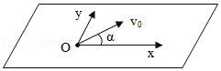

A．若Fy＝Fxtanα，质点做直线运动

B．若Fy＜Fx，质点向y轴一侧做曲线运动

C．若Fy＜Fx，质点向x轴一侧做曲线运动

D．因为Fx与v0成α角，所以质点做曲线运动

2．（龙山区校级月考）质量为2kg的物体在平面做曲线运动，在x方向的速度图像和y方向的位移图像如图所示，下列说法正确的是（　　）

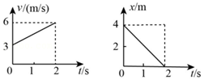

A．质点的初速度为5m/s

B．质点所受的合外力为6N

C．2s末速度大小为2菁优网-jyeoom/s

1. 质点初速度的方向与合外力方向垂直

## 随堂练习

1．（朝阳区期末）如图所示，在注满清水的竖直密封玻璃管中，红蜡块R正以较小的速度v0沿y轴匀速上浮，与此同时玻璃管沿水平x轴正方向做匀速直线运动。从红蜡块通过坐标原点O开始计时，直至蜡块运动到玻璃管顶端为止。在此过程中，下列说法正确的是（　　）

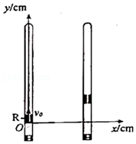

A．红蜡块做匀速直线运动

B．红蜡块做变速曲线运动

C．红蜡块的速度与时间成正比

D．仅增大玻璃管运动的速度，红蜡块将更快运动到顶端

2．（营口期末）如图，在一端封闭的光滑细玻璃管中注满清水，水中放一红蜡块R（R视为质点）。将玻璃管的开口端用胶塞塞紧后竖直倒置且与y轴重合，在R从坐标原点以速度v0匀速上浮的同时，玻璃管沿轴正向做初速度为零的匀加速直线运动。则红蜡块R的（　　）

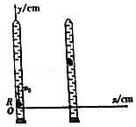

A．合速度v的大小与时间t成正比

B．合速度v的大小与时间t成反比

C．合运动为匀变速直线运动

D．合运动为匀变速曲线运动

# 综合练习

**一．选择题（共15小题）**

1．（荔湾区校级月考）如图所示，物体在恒力F作用下沿曲线从A运动到B，突然使它所受的力方向反向而大小不变，即由F变为﹣F，若BD为曲线AB上B点的切线，则该物体（　　）

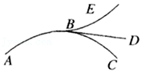

A．可能沿曲线BE运动 B．可能沿直线BD运动

C．可能沿曲线BC运动 D．可能沿原曲线由B返回A

2．（南宁月考）关于力与运动的关系，下列说法正确的是（　　）

A．物体在变力作用下不可能做直线运动

B．物体在恒力作用下可能做曲线运动

C．物体受到向心力的作用才能做圆周运动

D．做圆周运动的物体所受的合力方向始终指向圆心

3．（安徽月考）生活中的曲线运动随处可见，关于曲线运动，下列说法正确的是（　　）

A．做曲线运动的物体速度大小一定是变化的

B．做曲线运动的物体速度方向一定是变化的

C．做曲线运动的物体所受合力可能不为零

D．做曲线运动的物体加速度可能不为零

4．（建平县校级期中）做曲线运动的物体，在其轨迹曲线上某点的加速度方向（　　）

A．与物体在这一点时所受合力方向垂直

B．为通过该点的曲线的切线方向

C．与物体在这一点的速度方向垂直

D．与物体在这一点的速度方向不共线

5．（丰台区期中）用如图甲所示装置研究物体做曲线运动的条件。如图乙所示，小铁球以初速度v0在水平纸面上运动，忽略阻力，要使小铁球沿图乙中实线所示轨迹运动，则（　　）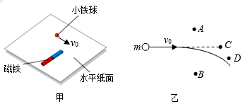

A．磁铁应放在A位置 B．磁铁应放在B位置

C．磁铁应放在C位置 D．磁铁应放在D位置

6．（阆中市校级期中）关于平抛运动，下面的几种说法中正确的是（　　）

A．平抛运动是一种不受任何外力作用的运动

B．平抛运动是曲线运动，它的速度大小和方向在不断改变

C．平抛运动可以分解为水平方向的匀变速直线运动和竖直方向的自由落体运动

D．平抛运动的物体质量越小，落点就越远，质量越大，落点就越近

7．（镜湖区校级期中）一物体在光滑的水平桌面上运动，在相互垂直的x方向和y方向上的分运动速度随时间变化的规律如图所示。关于物体的运动，下列说法正确的是（　　）

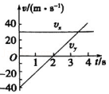

A．物体做变加速曲线运动

B．物体做直线运动

C．物体运动的初速度大小为50m/s

D．物体运动的初速度大小为10m/s

8．（镜湖区校级期中）物体做曲线运动，在其运动轨迹上某一点的加速度方向（　　）

A．与通过该点的曲线的切线方向共线

B．与物体在这一点时所受的合外力方向垂直

C．与物体在这一点的速度方向可能一致

D．与物体在这一点的速度方向的夹角不可能为0°

9．（静宁县校级月考）一质点受两个互成锐角的恒力F1和F2作用，由静止开始做匀加速直线运动，若运动过程中保持二力方向不变，但F1突然增大到F1+△F，则质点以后（　　）

A．继续做匀变速直线运动

B．在相等时间内速度的变化量一定相等

C．可能做匀速直线运动

D．可能做变加速曲线运动

10．（怀化一模）质点Q在xOy平面内运动，其在x轴方向和y轴方向的分运动图像如图甲和图乙所示，下列说法正确的是（　　）

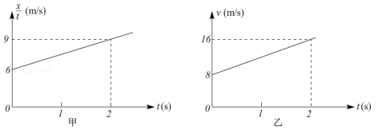

A．质点Q做匀变速直线运动，初速度为12m/s

B．质点Q做匀变速曲线运动，加速度为5m/s2

C．质点Q做匀变速直线运动，2秒末的速度为20m/s

D．质点Q做匀变速曲线运动，2秒内的位移为45m

11．（龙山区校级月考）质量为2kg的物体在平面做曲线运动，在x方向的速度图像和y方向的位移图像如图所示，下列说法正确的是（　　）

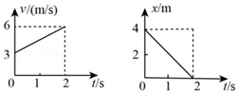

A．质点的初速度为5m/s

B．质点所受的合外力为6N

C．2s末速度大小为2菁优网-jyeoom/s

D．质点初速度的方向与合外力方向垂直

12．（宝山区校级模拟）如图，光滑水平面上一质点正以速度v0通过O点，O为光滑水平面上直角坐标系xOy的原点，此时给质点加上沿x轴正方向的恒力Fx和沿y正方向的恒力Fy，则（　　）

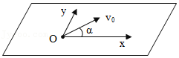

A．若Fy＝Fxtanα，质点做直线运动

B．若Fy＜Fx，质点向y轴一侧做曲线运动

C．若Fy＜Fx，质点向x轴一侧做曲线运动

D．因为Fx与v0成α角，所以质点做曲线运动

13．（浙江月考）关于曲线运动，下列说法正确的是（　　）

A．曲线运动的速度大小一定变化

B．曲线运动的加速度一定不变

C．在平衡力作用下，物体可能做曲线运动

D．一段时间内，做曲线运动的物体的位移可能为零

14．（石家庄期末）关于平抛运动下列说法正确的是（　　）

A．平抛运动是变加速曲线运动

B．落地速度的大小由下落高度决定

C．水平位移由初速度决定

D．运动时间由下落高度决定

15．（寿光市校级月考）关于曲线运动，下列说法中正确的是（　　）

A．物体做曲线运动，其速度可以不变

B．在恒力作用下的物体不可能做曲线运动

C．做曲线运动的物体，所受的合外力方向与其速度方向不在同一直线上

D．做曲线运动的物体，所受的合外力方向与其加速度方向不在同一直线上

**二．多选题（共16小题）**

16．（迎江区校级月考）一质量为m的质点以速度v0匀速直线运动，在t＝0时开始受到恒力F作用，速度大小先减小后增大，其最小值为v＝0.5v0，由此可判断（　　）

A．质点受力F作用后一定做匀变速曲线运动

B．质点受力F作用后可能做圆周运动

C．t＝0时恒力F与速度v0方向间的夹角为60°

D．t＝菁优网-jyeoo时，质点速度最小

17．（马鞍山模拟）从距地面高度3.2m处，将质量1kg的小球以3m/s的初速度水平向右抛出。小球运动过程中受到恒定的水平向左的风力，风力的大小为5N。重力加速度取10m/s2。则（　　）

A．小球做匀变速曲线运动

B．小球落地的水平距离为2.4m

C．小球落地时的动能为32.5J

D．小球抛出后经过0.1s动能最小

18．（长汀县期中）质量为2kg的物体在x﹣y平面做曲线运动，在x方向的速度图像和y方向的位移图像，如图所示，下列说法正确的是（　　）

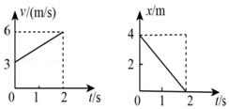

A．质点的初速度为5m/s

B．质点所受的合外力为3N

C．2s末速度大小为2菁优网-jyeoom/s

D．质点初速度的方向与合外力方向垂直

19．（河南月考）下列关于不在一条直线上的两个分运动与其合运动，说法正确的是（　　）

A．若两个分运动都是初速度为零的匀加速直线运动，合运动一定是匀加速直线运动

B．若两个分运动都是匀速直线运动，则合运动可能是匀变速直线运动

C．若两个分运动都是初速度不为零的匀加速直线运动，则运动一定是匀加速直线运动

D．若一个分运动是初速度为零的匀加速直线运动，一个分运动是初速度不为零的匀加速直线运动，则合运动是匀变速曲线运动

20．（武侯区校级模拟）有一个质量为2kg的质点在xOy平面内运动，在x方向的速度﹣时间图像和y方向的位移﹣时间图像如图所示，下列说法正确的是（　　）

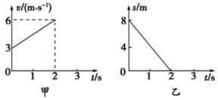

A．t＝0时刻质点的速度为5m/s

B．质点所受的合外力为6N

C．质点做匀变速曲线运动

D．2s时质点的速度为6m/s

21．（和平区期末）在精选谷种时，常用一种叫风车的农具进行分选，在同一风力作用下，谷种（饱满）和瘪谷（空壳）都从洞口水平飞出，结果谷种和瘪谷落地点不同，自然分开，如图所示。若不计空气阻力和浮力，对这一现象，下列分析正确的是（　　）

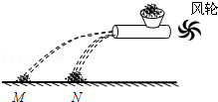

A．谷种飞出洞口时的速度比瘪谷飞出洞口时的速度大些

B．谷种和瘪谷从飞出洞口到落地的时间相同

C．谷种和瘪谷飞出洞口后都做匀变速曲线运动

D．M处是瘪谷，N处为谷种

22．（临沂期中）在我们享受国庆假期时，阿亚冲突却再次向世人展示了战争的残酷和惨烈，其中无人机的使用更是对各国军界造成极大震动。一架土耳其产TB﹣2无人攻击机满挂载的质量为634kg，某段时间内，其在水平x方向的速度﹣时间图象和竖直y方向的位移﹣时间图象如图所示（g取10m/s2），则此过程中（　　）

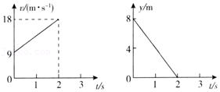

A．该无人机所受的合外力为2853N

B．该无人机的初速度为9m/s

C．该无人机做匀变速曲线运动

D．该无人机初速度的方向与合外力方向垂直

23．（丰城市校级期末）如图所示是物体在相互垂直的x方向和y方向运动的v﹣t图象。以下判断正确的是（　　）

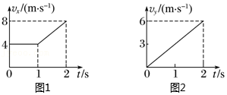

A．在0～1s内，物体做匀速直线运动

B．在0～1s内，物体做匀变速曲线运动

C．在1～2s内，物体做匀变速直线运动

D．在1～2s内，物体做匀变速曲线运动

24．（黄冈期末）某质点在Oxy平面上运动，它在x方向运动的速度﹣时间图象如图甲所示，它在y方向的位移﹣时间图象如图乙所示。下列说法正确的是（　　）

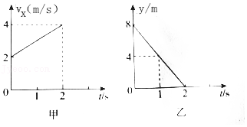

A．该质点做匀变速曲线运动

B．该质点速度方向与x轴夹角越来越大

C．t＝1s时，速度大小5m/s

D．t＝0到t＝2s时间内，质点位移大小为14m

25．（秦都区校级月考）下列叙述中正确的一项是（　　）

A．斜抛运动是一种曲线运动

B．斜抛运动的初速度是0

C．斜抛运动的水平方向为匀速直线运动

D．斜抛运动的加速度为0

26．（梅州月考）关于运动的合成与分解，下列说法正确的是（　　）

A．两个分运动的时间之和与它们合运动的时间相等

B．速度、加速度和位移的合成都遵循平行四边形定则

C．物体的两个分运动是直线运动，则它们的合运动一定是直线运动

D．若两个分运动分别是匀速直线运动和匀加速直线运动，则合运动可能是曲线运动

27．（红塔区校级期末）关于物体的平抛运动，下列说法中正确的是（　　）

A．平抛运动是匀变速曲线运动

B．做平抛运动的物体初速度越大，物体在空中运动时间越长

C．平抛运动的速度方向与加速度方向的夹角一定越来越小

D．落地速度只与抛出点的高度有关

28．（鼓楼区校级月考）在某次演习中，轰炸机沿水平方向投放了一枚炸弹，炸弹正好垂直击中山坡上的目标，山坡的倾角为θ，如图所示。不计空气阻力，则炸弹（　　）

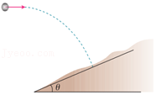

A．在空中做匀变速曲线运动

B．在空中相等时间内的速度变化量不同

C．落到山坡时，水平方向的速度与竖直方向的速度之比为tanθ

D．在整个运动过程中，水平方向的位移与竖直方向的位移之比为tanθ

29．（东莞市校级月考）关于做曲线运动的物体，下列说法正确的是（　　）

A．它所受的合力一定不为零

B．它有可能处于平衡状态

C．它的速度方向一定在不断地改变

D．它所受的合外力方向有可能与速度方向在同一条直线上

30．（宁夏学业考试）一质点做曲线运动，在运动的某一位置，它的速度方向、加速度方向以及所受合外力的方向之间的关系是（　　）

A．加速度方向与合外力的方向一定不相同

B．加速度方向与合外力的方向一定相同

C．加速度方向与速度方向一定相同

D．加速度方向与速度方向一定不相同

31．（椒江区校级月考）如图所示，这是物体做匀变速曲线运动的轨迹示意图，已知物体在B点的加速度方向与速度方向垂直，则下列说法中错误的是（　　）

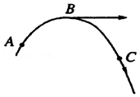

A．C点的加速度比B点的加速度大

B．C点的加速度比A点的加速度大

C．A点速率大于B点的速率

D．从A点到C点加速度与速度的夹角先增大后减小，速率是先减小后增大

**三．填空题（共4小题）**

32．（兴宁市校级期中）当物体所受　 　的方向与它的速度方向不在同一直线上时，物体做曲线运动．

33．（芜湖期中）以下是几位同学对曲线运动的规律的探究，请据要求回答问题．

（1）甲同学设计了如图甲所示的演示实验，来研究平抛运动．两球置于同一高度，用力快速击打右侧挡板后，他观察到的现象是　 　，这说明　 　．

（2）乙同学设计了如图乙的演示实验，来研究平抛运动．轨道1安置在轨道2的正上方，两轨道的槽口均水平，且在同一竖直线上，滑道2与光滑水平板吻接．将两个质量相等的小钢球，从斜面的同一高度由静止同时释放，他观察到的现象是　 　，这说明　 　．

（3）在学习运动的合成与分解时我们做过如图丙所示的实验．在长约80cm～100cm一端封闭的玻璃管中注满清水，水中放一个用红蜡做成的小圆柱体（小圆柱体恰能在管中匀速上浮），将玻璃管的开口端用胶塞塞紧．然后将玻璃管竖直倒置，在红蜡块匀速上浮的同时使玻璃管紧贴黑板面水平向右匀加速移动，你正对黑板面将看到红蜡块相对于黑板面的移动轨迹可能是图丁中的　 　．

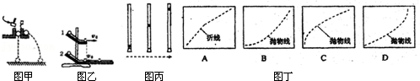

34．（2011春•平凉校级期末）物体做曲线运动时，合力一定是变力．　 　（判断对错）

35．由于做平抛运动的物体所受的合外力为　 　，是一恒量，所以平抛运动是　 　曲线运动．

**四．计算题（共3小题）**

36．（雅安期末）如图所示，一根长1.5m的轻绳一端固定在距离地面1.7m的O点，O点在地面上的投影为D点，细绳另一端系着一个小球A（可视为质点），小球在空中的某一个水平面做匀速圆周运动，细线与竖直方向的夹角为53°，某时刻细线突然断裂，小球做曲线运动落在地面上的B点，（已知sin53°＝0.8，cos53°＝0.6，g＝10m/s2）求：

（1）小球在空中做圆周运动时的速度大小；

（2）小球从细线断裂到落到B点的时间。

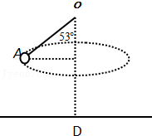

37．（上高县校级期末）质量为1kg的物体在光滑水平面内做曲线运动，已知该物体在互相垂直方向上的两个分运动的Vx﹣t和Vy﹣t图象分别如图所示。求

（1）2s末质点的速度大小；

（2）质点所受的合外力大小

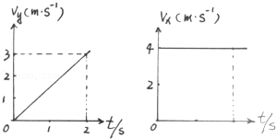

38．一个质量为4kg的物体（可看作质点）在x﹣y平面上做曲线运动，在x方向的速度图象和y方向的位移图象分别如图所示，求：

（1）质点所受的合外力；

（2）2s末质点速度大小；

（3）质点前2秒内运动的轨迹方程．

